Objetivo

Establecer los requisitos mínimos que permitan la reactivación del sector turismo en la alerta por COVID-19, específicamente las actividades turísticas acuáticas.

Éste protocolo busca que el sub sector de actividades turísticas acuáticas se reincorporen gradualmente, para la atención y servicio a los clientes, tomando en consideración las disposiciones que se brindan, para evitar cadenas de contagio. Sin embargo, no se limita a las organizaciones a implementar medidas adicionales más eficientes y eficaces para atender la pandemia.

Responsable

El Sector Turismo, específicamente las empresas comprendidas en las actividades conocidas como actividades turísticas acuáticas, se compromete a cumplir con los principios aceptados de buena conducta en el contexto de la pandemia, incluso cuando las situaciones se tornen aún más difíciles.

Definiciones

Desinfección: Se refiere al uso de productos químicos, como desinfectantes registrados en la EPA, para eliminar los virus y bacterias presentes en las superficies. Este proceso no necesariamente limpia las superficies sucias, pero al combatir los virus y bacterias adheridos a la superficie luego de la limpieza, se puede disminuir aún más el riesgo de propagar una infección.

Limpieza: Se refiere a la eliminación de suciedad e impurezas de las superficies. Este proceso no elimina los virus y bacterias que se encuentren adheridos a las superficies.

Protocolo sectorial: Acuerdo entre los actores que comparten elementos comunes propios de un sector para implementar los lineamientos establecidos por el Ente Rector de Salud. Para fines prácticos de este documento, se utilizará la palabra protocolo para referirse a los protocolos sectoriales.

Procedimiento: Forma especificada de llevar a cabo las medidas indicadas en el protocolo sectorial, de manera que se pueda evidenciar como la organización las pone en práctica.

Coronavirus (CoV): Son una amplia familia de virus que pueden causar diversas afecciones, desde el resfriado común hasta enfermedades más graves, como ocurre con el coronavirus causante del síndrome respiratorio de Oriente Medio (MERS-CoV) y el que ocasiona el síndrome respiratorio agudo severo (SARS-CoV). El coronavirus nuevo es un virus que no había sido identificado previamente en humanos.

COVID-19: Es la enfermedad infecciosa causada por el coronavirus que se ha descubierto más recientemente, se transmite por contacto con otra que esté infectada por el virus. La enfermedad puede propagarse de persona a persona a través de las gotículas procedentes de la nariz o la boca que salen despedidas cuando una persona infectada habla, tose o estornuda, también si estas gotas caen sobre los objetos y superficies que rodean a la persona, de modo que otras personas pueden tocar estos objetos o superficies y luego se tocan los ojos, la nariz o la boca (OPS/O Ministerio de Salud, 2020).

Equipo de protección personal (EPP): Son todos aquellos dispositivos, accesorios y vestimentas de diversos diseños que emplea el trabajador para protegerse contra el COVD-19.

Desinfección: Se refiere al uso de productos químicos, como desinfectantes para eliminar los virus y bacterias presentes en las superficies. Este proceso no necesariamente limpia las superficies sucias, pero al combatir los virus y bacterias adheridos a la superficie luego de la limpieza, se puede disminuir aún más el riesgo de propagar una infección. Estos virus se inactivan tras pocos minutos de contacto con desinfectantes comunes como la dilución recién preparada de cloro (concentración de cloro 1 g/L, preparado con dilución 1:50 de un cloro de concentración 40-50 gr/L). También son eficaces concentraciones de etanol 62-71% o peróxido hidrógeno al 0,5% en un minuto. En caso de usar otros desinfectantes, debe asegurarse la eficacia de estos. Siempre se deben utilizar de acuerdo a lo indicado en las Fichas de Datos de Seguridad.

Limpieza: Se refiere a la eliminación de suciedad e impurezas de las superficies. Este proceso no elimina los virus y bacterias que se encuentren adheridos a las superficies.

Mascarillas: Las mascarillas son un producto sanitario que permite tapar la boca y las fosas nasales para evitar el ingreso agentes patógenos a las vías respiratorias y contagiarse de enfermedades. Igualmente se pueden usar en sentido contrario, para evitar contagiar a otras personas en caso de estar infectado.

Marina turística: el conjunto de instalaciones, marítimas o terrestres, destinadas a la protección, el abrigo y la prestación de toda clase de servicios a las embarcaciones de recreo, turísticas y deportivas, de cualquier bandera e independiente de su tamaño, así como a los visitantes y usuarios de ellas, nacionales o extranjeros, conforme a la Ley 7744, Concesión y operación de Marinas y Atracaderos turísticos.

Atracadero turístico: los desembarcaderos, los muelles fijos o flotantes, las rampas y otras obras necesarias a fin de permitir el atraque de embarcaciones turísticas, recreativas y deportivas, para el disfrute y la seguridad de los turistas, conforme a la Ley 7744, Concesión y operación de Marinas y Atracaderos turísticos.

Muelle turístico: otros desembarcaderos, muelles fijos o flotantes, rampas y otras obras necesarias a fin de permitir el atraque de embarcaciones turísticas, recreativas y deportivas, para el disfrute y la seguridad de los turistas, en amparo de otra legislación distinta a la Ley 7744, Concesión y operación de Marinas y Atracaderos turísticos.

Turismo marítimo: se refiere a actividades que tienen su base en el mar, como los cruceros, la navegación en yates o barcos y los deportes náuticos, e incluye sus respectivos servicios e infraestructuras en tierra.

Zona de muelles: dentro de esta área se definen dos zonas, la marítima y terrestre, el área marítima o dársena, es el área resguardada artificialmente en donde se localizan los muelles para que las embarcaciones puedan realizar sus maniobras de atraque-desatraque. El área terrestre o dique seco son las instalaciones dentro de la marina - fuera del agua- y en donde se almacenan embarcaciones.

Área de abastecimiento de combustible: Área en donde se localiza el establecimiento destinado para la venta de combustibles derivados de hidrocarburos al consumidor final, así como la venta de lubricantes y otros servicios complementarios.

Facilidades en tierra: edificaciones de establecimientos comerciales. Inmuebles en donde se llevan a cabo las actividades comerciales que facilitan al usuario y al visitante de la marina o atracadero su estadía, alimentación, visitación de los atractivos y adquisición de bienes y servicios que requieran para la satisfacción plena de sus necesidades.

Embarcaciones turísticas pequeñas: Embarcaciones de bandera nacional con un máximo de capacidad para 10 personas.

Catamaranes: Embarcaciones comerciales nacionales de recreo, utilizadas para brindar tours de recreo a nacionales y extranjeros.
Operador y/o concesionario: Titular de la operación o de la concesión de la Marina, muelle o atracadero, responsable de velar por el cumplimiento de toda normativa nacional dentro de las instalaciones que opera o administra.

Actividades recreativas: Aquellas actividades a bordo de embarcaciones nacionales o extranjeras privadas utilizadas en viajes de pesca deportiva, paseos, buceo, entre otros, de índole no comercial.

- Higiene y Desinfección en actividades acuáticas:

  - Lineamientos generales en las marinas, atracaderos y muelles turísticos

    - Responsabilidades de los administradores, operadores y / o concesionarios:

- Designar a un coordinador y/o grupo de trabajo que defina roles y responsabilidades de cada miembro del personal que tenga contacto directo con el visitante, tripulante y turistas, asimismo que vele por el cumplimiento de las disposiciones estipuladas por el Ministerio de Salud para la prevención y contención del COVID-19.

- Debe contar con mecanismos de control y seguimiento de aplicación del protocolo establecido para la marina, atracadero o muelle, este se podrá realizar a través de bitácoras de control que documenten y comprueben las labores realizadas en el momento de efectuarse una inspección.

- Debe garantizar la rotulación en espacios visibles de los protocolos de lavado de manos, estornudo y tos, otras formas de saludar, no tocarse la cara y población de riesgo. Ver anexos.

- Debe garantizar que los servicios sanitarios cuenten con dispensadores con papel higiénico, jabón anti-bacterial, alcohol en gel con una composición del 70%, y toallas de papel para el secado de manos, basurero con tapa (vaivén o accionada por pedal). Mantener la limpieza, desinfección y saneamiento constante con registro de bitácora. El puesto de lavado de manos, en la medida de lo posible debe ser accionado en forma automática (pedal, sensor).

- Debe fomentar colocación de dispensadores con alcohol en gel, con una composición del 70%, en el área de acceso a las zonas de muelles, áreas comunes, áreas y oficinas de atención al público, garantizar además la reposición de los suministros.
- Si la empresa cuenta con ascensor, implementar medidas para reducir el número de personas a la hora de utilizarlo, esto según la capacidad del ascensor, manteniendo una distancia mínima de 1.8 m entre las personas, a excepción del uso de grupos que pertenecen a una misma burbuja social. Hacer todas las indicaciones descritas mediante rotulación clara y visible para los usuarios.

- Intensificar las medidas de limpieza e higiene, principalmente en superficies donde existe mayor contacto (muebles de recepción, ascensores, manijas de puertas, equipo de cómputo, teléfonos fijos y móviles, datafonos, barandas, pasarelas, radios de comunicación, controles remotos, dispositivos de control de marcas de horario, barandas, vidrios, etc.).

- Deberá establecer un control diario del estado de salud de los trabajadores y documentarlo.

- Debe restringir la asistencia de los colaboradores que presenten síntomas de gripe o bien, enfermedad con síntomas respiratorios.

- La empresa debe cancelar, en la medida de lo posible, las reuniones de personal presenciales hasta nuevo aviso. De ser necesario realizar alguna, debe ajustarse a la medida del 50% de la capacidad del área donde se vayan a efectuar la misma, siempre respetando el distanciamiento recomendado.

- La empresa operadora o concesionaria deberá aplicará, lo que se establece en el Decreto Legislativo No. 9734, Ley para regular el Teletrabajo.

- Se deberán suspender las visitas que no sean esenciales para la continuidad de la operación del negocio.

- Deberá informar a los visitantes, tripulantes y turistas de las prácticas que viene implementando la empresa para reducir posibles riesgos, y mejorar la percepción frente a las medidas adoptadas para la emergencia del COVID-19.

- Disponer de las medidas de control y registro de ingreso a las instalaciones y áreas comunes, ya sea por medio de ingreso vehicular o peatonal, de manera que se cumpla con un aforo máximo del 50% de su capacidad.

- Debe velar por que los comercios dentro de las marinas cumplan con los respectivos lineamientos y protocolos indicados por el M. S. Garantizar el equipo de protección personal (guantes no quirúrgicos, mascarilla/careta acrílica, gafas) al personal de mantenimiento, limpieza y seguridad, así como velar por su uso correcto en el desempeño de sus labores. (Para las tareas de limpieza hacer uso de guantes de vinilo/acrilo-nitrilo. En caso de uso de guantes de látex, se recomienda que sea sobre un guante de algodón).

- La operadora y o concesionaria debe elaborar una Declaración Jurada debidamente leída y firmada con cada uno de sus colaboradores, donde estos se comprometen a comunicar a la empresa si presentan los síntomas de COVID-19 conforme a los protocolos estipulados por el Ministerio de Salud, así como realizar el protocolo correspondiente de llamar al 1322 para recibir orientación.

- La operadora y o concesionaria debe velar por el cumplimiento de las normas de higiene y distanciamiento social por medio de personal capacitado que realiza recorridos permanentes en las diferentes áreas del proyecto de manera aleatoria. Este personal debe tener a disposición las normas sanitarias y de distanciamiento social, ya sea por medios electrónicos o impresos.

- Definir la menor cantidad posible de puntos de ingreso y acceso hacia las instalaciones y al área de muelles.

- La operadora y o concesionaria velará por que los operadores de tours de las embarcaciones cumplan con los protocolos que ellas están obligadas a cumplir e implementar."
    - Responsabilidades del personal NO administrativo de las marinas, atracaderos y muelles.
- El colaborador debe atender las siguientes recomendaciones desde el momento que se dirige a su lugar de trabajo:

- Mantener una buena higiene personal diaria.

- Mantener distancia entre las personas de al menos 1.8 metros de distancia.

- En caso de presentar sintomatología relacionada con la COVID-19, abstenerse de salir de la casa, notificar inmediatamente al jefe superior inmediato y no asistir al lugar de trabajo.

- Lavado y desinfección de manos, tanto al llegar al lugar de trabajo como al regresar a su domicilio.

- El colaborador debe atender las siguientes recomendaciones en su lugar de trabajo:

- En lo posible, realizar cambio de prendas de vestir con las que llegó, por el uniforme de trabajo o ropa de trabajo que se encuentre en el establecimiento, siempre observando el lavado y desinfección de manos. Las prendas a utilizar deben estar previamente lavadas.

- Todos los trabajadores deben seguir los protocolos de tos y estornudo, lavado de manos y otras formas de saludo que se incluyen en el anexo de este documento.

- Las personas encargadas de la limpieza deberán protegerse con guantes mientras realizan las labores de limpieza e higiene del servicio de alimentación. Tras efectuar la limpieza se deberán de desechar correctamente los residuos y realizar el lavado de manos establecido en el protocolo indicado en el anexo.)

- Los colaboradores deben mantener limpios sus artículos personales para uso en el lugar de trabajo como: lentes, tabletas, celulares, lapiceros, agendas, computadoras, entre otros.

    - Medidas durante el ingreso de turistas y tripulantes usuarios de las embarcaciones:

- Realizar reservaciones solo con citas previas para hacer uso de los servicios dentro de las instalaciones a través de las plataformas establecidas para este fin, con el objetivo de evitar aglomeraciones y filas en los ingresos.

- El o los puntos de ingreso a las instalaciones deben disponer de las medidas de control y registro, ya sea por medio de ingreso vehicular o peatonal, de manera que se cumpla con la reducción de personas en las áreas comunes y actividades comerciales.

- Brindar la comunicación sobre las medidas de control sanitario establecidas por el Ministerio de Salud a los usuarios de las instalaciones, y en el puesto de control a la zona de muelles.

- En caso de embarcaciones comerciales, el responsable de implementar las medidas que le corresponden, será el tour operador u organizador del tour. El operador de las actividades dispondrá de las fichas informativas de los usuarios de las embarcaciones junto con los horarios de uso de las instalaciones de las marinas, atracaderos y muelles turísticos. (Ver Anexos).

- La administración, operador y o concesionario, debe contar en todo momento, con el plan de navegación de las embarcaciones, previo al embarque de personas y salida e las embarcaciones, donde se defina información de las personas que abordarán y ruta de la embarcación.

5.3.4 Medidas durante el embarque de personas y salida de las embarcaciones:

- La operadora y o concesionaria debe facilitar la implementación del protocolo de desinfección de manos, colocando dispensadores de alcohol en gel de un nivel de 70% , así como la limpieza de las suelas de los zapatos y calzado, previo al ingreso a la zona de muelle, usando desinfectantes aprobados por el M.S.

- Priorizar la entrada hacia la embarcación orientando a las personas de manera que mantengan la distancia mínima de 1.8 m, salvo grupos que califiquen bajo el concepto de burbujas social establecido por el M.S.

- El capitán de la embarcación deberá asegurar la asignación de los asientos y/o espacio en la embarcación manteniendo el distanciamiento social de 1.8 m entre cada burbuja social y personas.

- El capitán de la embarcación debe promover que las personas lleven la menor cantidad de artículos personales y asegurar la desinfección del equipaje de los turistas, visitantes y tripulantes, así como del equipo o implementos a usar antes de introducirlo a las embarcaciones, usando un rociador con una solución a base de alcohol de al menos 70%, desinfectante o cualquier otro producto de limpieza que demuestre su eficacia ante el virus.

- Promover la colocación y el mantenimiento de carteles informativos sobre medidas sanitarias protocolos de lavado de manos, estornudo y tos, no tocarse la cara y otras formas de saludar, en lugares visibles a bordo de las embarcaciones.

- El capitán de la embarcación deberá promover el uso mascarillas/ careta acrílica por parte de la tripulación, las cuales deben ser desechadas adecuadamente una vez terminado el recorrido en caso que corresponda.

- Durante el desarrollo del viaje, el capitán debe promover que se cumpla con los lineamientos para la prevención y contención del COVID – 19.

- Las embarcaciones de uso particular o privado, deberán realizar la actividad de limpieza y desinfección, alistado de insumos y pertrechos en un mismo momento, para que el capitán de la embarcación garantice el cumplimiento de controles sanitarios y que la tripulación dispone de los aditamentos de seguridad sanitaria para realizar sus labores.

5.3.5 Medidas durante el regreso de la embarcación y el desembarque de personas:

- Previo al arribo de las embarcaciones a las marinas, atracaderos o muelles, los capitanes de las embarcaciones deberán comunicar al Administrador o encargado de operaciones sobre el estado de salud de los pasajeros a bordo de las embarcaciones, vía radio comunicación o el medio que dispongan.

- Debe facilitar la implementación del protocolo de lavado de manos, uso de alcohol en gel y limpieza de las suelas de los zapatos y calzado, a todos los pasajeros y tripulación que desembarquen, previo a su ingreso al muelle.

- Priorizar la entrada hacia las zonas de facilidades en tierra, orientando los pasajeros y tripulantes que desembarcan, manteniendo la distancia establecida en las zonas de paso, siguiendo el distanciamiento social de 1.8 m, excepto los que forman parte del concepto de burbuja social.

- En caso de embarcaciones que ingresan por primera vez a las instalaciones, brindar información a los tripulantes y pasajeros que desembarcan sobre las medidas de prevención y contención que estableció la administración para la emergencia del COVID-19.

- Debe asegurar la desinfección del equipaje de los turistas, visitantes y tripulantes, así como del equipo o implementos a usar antes de introducirlo a las facilidades en tierras, usando un rociador con una solución a base de alcohol de al menos 70%, desinfectante o cualquier otro producto de limpieza que demuestre su eficacia ante el virus.

5.1.7. Personal Encargado

- La empresa debe de designar a la persona competente, encargada y responsable de la limpieza y desinfección de los equipos. (EPES).

- La empresa debe de designar a la persona competente, encargada y responsable del mantenimiento preventivo de los equipos. (EPES).

- La empresa debe de designar a la persona competente, encargada y responsable del almacenaje del equipo. (EPES).

- La empresa debe de asegurar que la persona encargada de los EPES reciba las capacitaciones afines a la limpieza, desinfección, mantenimiento y almacenaje de los equipos.

5.1.9 Desarrollo del tour:

- La empresa debe asignar a las personas a cargo de entregar a cada cliente el EPES limpio y desinfectado.

- La entrega debe de ser según las medidas de sanitización y manejo correcto de equipos según recomendación del fabricante y ficha técnica.

- La empresa debe de asignar un mínimo de responsables para realizar el ajuste apropiado a cada cliente de los EPES, previo y al finalizar la actividad, siguiendo los protocolos de seguridad e higiene.

- Se recomienda que el colaborador utilice los EPP requeridos, limite las conversaciones al mínimo y posteriormente realice el protocolo de desecho correcto del EPP cuando corresponda, lavado y secado correcto de manos.

- Se debe brindar charla de seguridad, que cumpla con el distanciamiento social mínimo y lugar específico.
- Si no se permitiera cumplir con el distanciamiento social recomendado en el tour y el uso de EPP, la empresa debe garantizar, la asignación de grupos bajo las burbujas sociales.

- En caso de que el cliente no venga acompañado, se recomienda trabajar grupos más pequeños de lo habitual, con el consentimiento de los participantes.

- Garantizar que los visitantes un lavado correcto de manos o en su defecto, proporcionar la disolución de alcohol en gel.

- Garantizar el cumplimiento de las normas de distanciamiento social recomendados.

- Equipo de seguridad (EPES) que deberá ser lavado y desinfectado siguiendo las medidas recomendadas, antes de volver a utilizarlo en otro tour.

- Finalizada la actividad la empresa debe fomentar el lavado de manos de los participantes y garantizar los insumos necesarios para este fin.

- En caso de que no se garantice el lavado de manos, la empresa deberá poner a disposición del cliente alcohol en gel para el cumplimiento del protocolo.

Monitoreo, Frecuencia y Correcciones

¿QUÉ? | ¿CÓMO? | FRECUENCIA | ENCARGADO | CORRECCIONES
Recorrido Turístico acuático (Tour) | Inspección  visual | En el proceso de ejecución del recorrido turístico (tour) locaciones en espacios al aire libre, embarcaciones, Unidades de Transporte para el equipo y pasajeros, etc | - Capitán de la embarcación.  - Guía de Turistas  - Comités de limpieza y desinfección. | Reforzar protocolos de limpieza y desinfección.

Registros

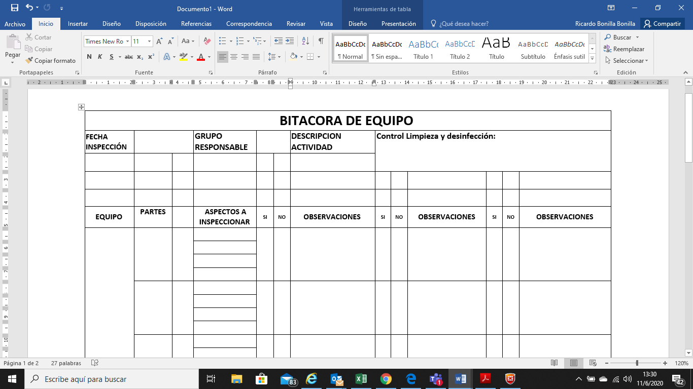

Verificación
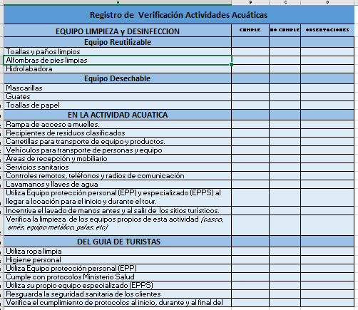

Anexos

Desinfección de Manos
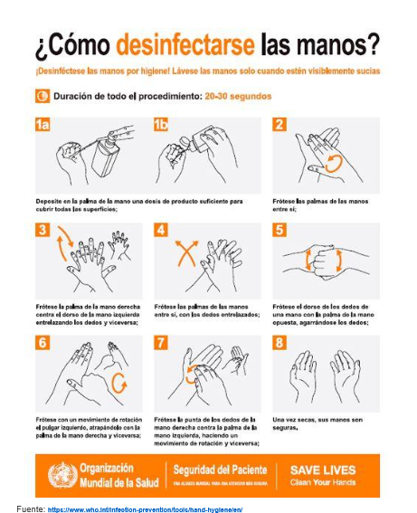

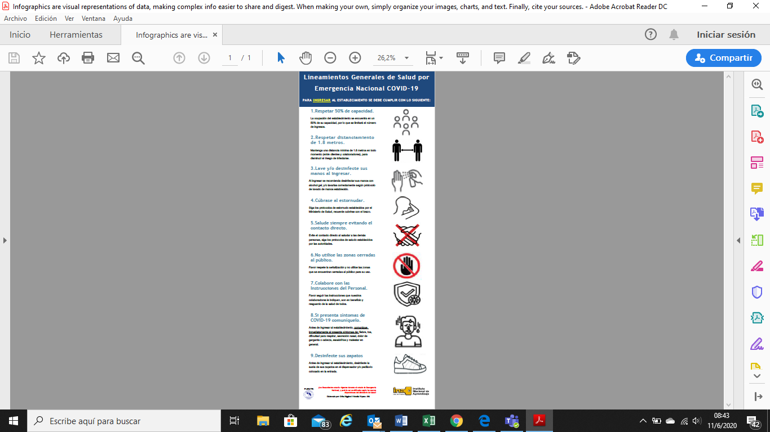
Protocolo para ingreso a establecimientos:

Superficies y Equipos limpios
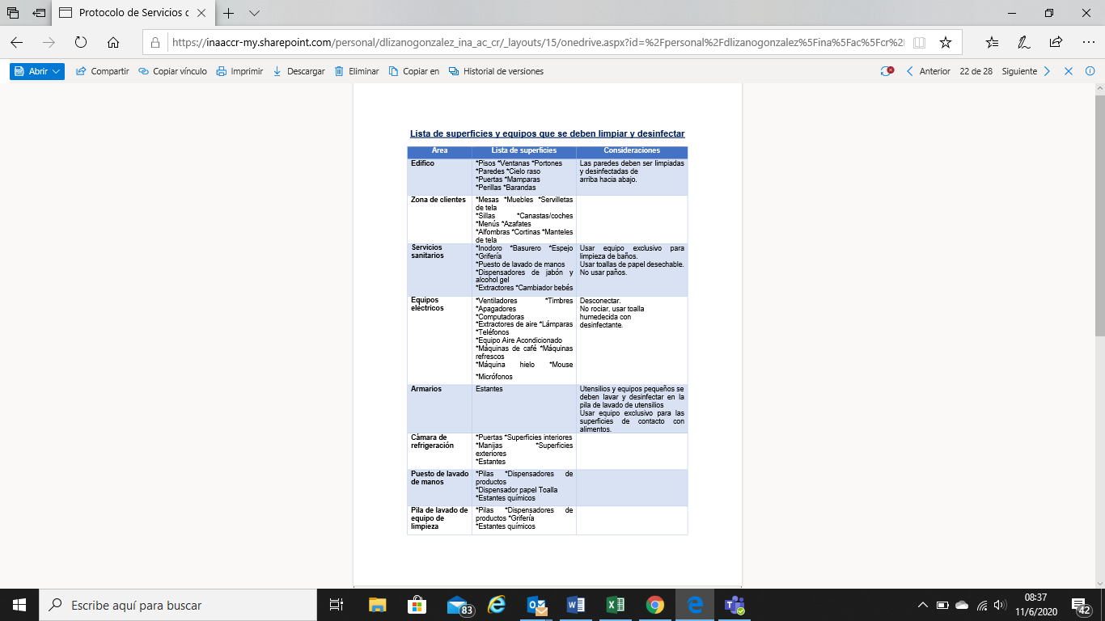

Protocolo ante casos sospechosos:

